Trumskolan
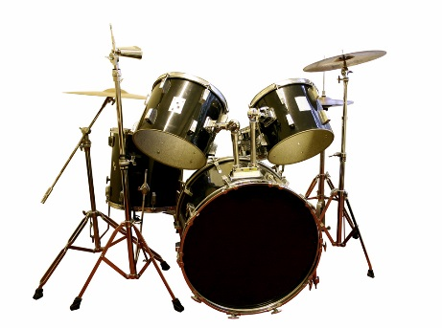
Formulär för att dokumentera utveckling i trumspel, fortsättningsnivå – Sätunaskolan, läsåret 14/15
Vi utgår från materialet Trumskolan (folkbildning.net/projekt/trumskolan/index.html)
Namn:________________________
Lektion | Provat | Klarat
00 – Trummornas namn
01 – Åttondelsintro
02 – Åttondelskomp 1
03 – Åttondelskomp 2
04 – Åttondelskomp 3
05 – Åttondelskomp 4
06 – Fjärdedelskomp 1
07 – Fjärdedelskomp 2
08 – Fjärdedelskomp 3
09 – Fjärdedelskomp 4
10 – Sextondelskomp 1
11 – Sextondelskomp 2
12 – Sextondelskomp 3
13 – Sextondelskomp 4
14 – Sextondel VH 1
15 – Sextondel VH 2
16 – Sextondel VH 3
17 – Sextondel VH 4
18 – Offbeat 1
19 – Offbeat 2
20 – Hur man räknar
21 – Hi-hat-lyft
22 – Åttondelsaccenter
23 – Triolintro
24 – Trioler 1
25 – Trioler 2
26 – Shuffle 1
27 – Shuffle 2
28 – Synkoper 1
29 – Synkoper 2
Lektion | Provat | Klarat
30 – Paradiddel
31 – Paradiddelkomp
32 – Country/trainfeel
33 – Triolaccenter 1
34 – Triolaccenter 2
35 – Groove 1a
36 – Groove 1b
37 – Groove 2
38 – Groove 5
39 – Teknikgymnastik 1
40 – Teknikgymnastik 2
41 – Trumfill 1
42 – Trumfill 2
43 – Fotteknik
44 – Cymbalfångaren
45 – Dubbelbas 1
46 – Dubbelbas 2
47 – Dubbelsnurran
48 – Hi-hat dubbelslag
49 – Tre mot fyra
50 – Vals
51 – Jazzvals
52 – 5/4 och 5/8
53 – 6/8
54 – 7/4 och 7/8
55 – Bossa Nova
56 – Samba
57 – Soca
58 – Linjärt
59 – Latinkomp
60 – Half-time shuffle
61 – R&B shuffle
62 – Ghost notes
63 – Vispar
64 – Jazz 1
65 – Jazz 2
66 – Jazz 3
67 – Jazz 4
68 – Fjärdedelssynkoper
69 – 6 mot 4 groove
70 – Hi-hat 1
71 – Hi-hat 2
72 – Kantslag
73 – Olika tempon
74 – 16-delsvariationer
75 – Åttondelssynkoper
76 – Synkoperade trioler
77 – Växlingar
78 – Sjutakt

